Мечты сбываются! 27 декабря в Морозовской детской городской клинической больнице прошла уже ставшая традиционной акция «Спасательный десант».
31.12.2019
Мечты сбываются! 27 декабря в Морозовской детской городской клинической больнице прошла уже ставшая традиционной акция «Спасательный десант».
Работники Московской городской поисково-спасательной службы на водных объектах, Пожарно-спасательного центра и Московского авиационного центра и перевоплотились в Дедов Морозов для того, чтобы поздравить маленьких пациентов больницы с наступающим Новым Годом. Ведь не все детишки смогут встретить долгожданный и столь любимый праздник дома в кругу семьи, новогодней ёлке или утреннике. В этом году акция Департамента ГОЧСиПБ проходит уже в четвёртый раз и 60 Дедов Морозов и Снегурочек вновь высадились на крыше больницы и с помощью специального снаряжения спустились вниз, появляясь в окнах этажей больничных палат. Кое-кто из малышей даже успел написать Зимним волшебникам письмо с просьбой о заветном подарке. И детской радости не было предела, когда после небольшого альп-шоу Деды Морозы поднялись к детям в палаты и раздали новогодние подарки.
"В Новый год быть в больнице - плохо, это все знают, - считает главный врач Морозовской больницы Елена Петряйкина. - Но если уж так случилось, не может новогодние чудеса не прийти к детям в больницу. И эти чудеса, созданные руками замечательных людей, и конечно Дедом Морозом и Снегурочкой, помогут всем нашим пациентам быстрее выздороветь!"
"Такое поздравление стало традиционным, а сегодня еще и профессиональный праздник у спасателей. Мы хотели поздравить детей с Новым годом, которые находятся на лечении в Морозовской больнице. Деды Морозы поздравят детей в палатах, однако к некоторым посторонним вход воспрещен, но не оставлять же детвору без подарков. На подъемных механизмах к детишкам спустятся и восемь снегурочек - это наши психологи", - рассказал Андрей Иванов, заместитель руководителя Департамента ГОЧСиПБ.
"Всё прошло просто замечательно! - делится впечатлениями после поздравления малышей Кирилл Соломко, заместитель начальника ПСС "Центральная". - Сегодня я впервые принял участие в подобном мероприятии, хотя примерить на себя роль Деда Мороза для меня не впервой - я несколько раз выступал в его роли на Новогодних утренниках в детском садике по просьбе моей сестры. Здорово, что есть такая возможность поздравить ребёнка, лежащего на лечении, с Новым Годом таким образом. Главное, что это приятно деткам, очень важно создать ребёнку настроение, что бы он не чувствовал больницы, что бы он чувствовал праздник!"
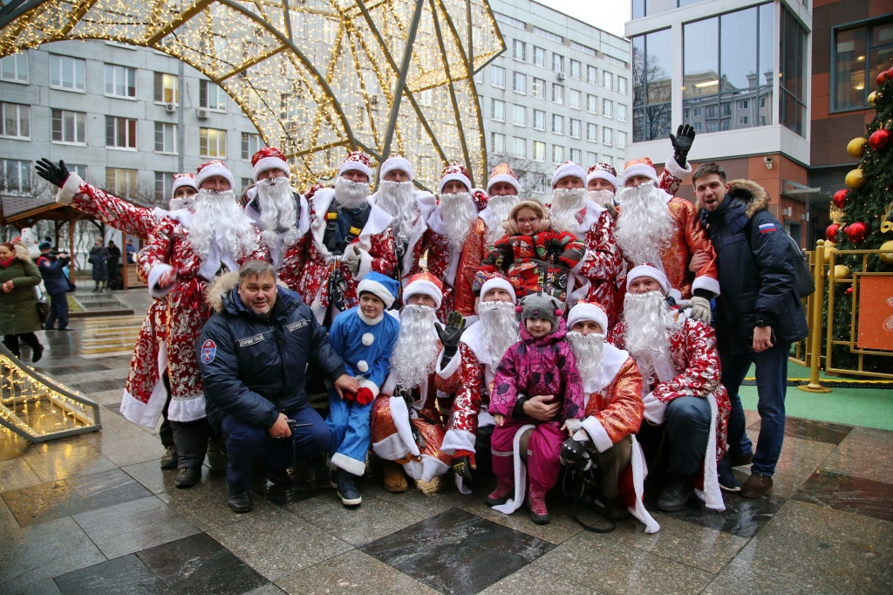

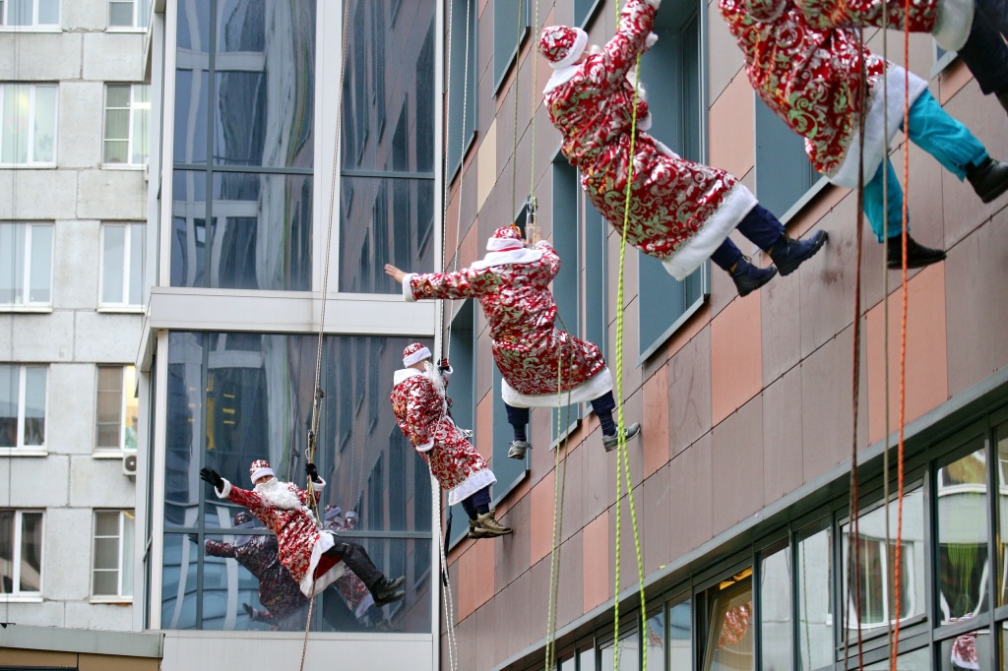
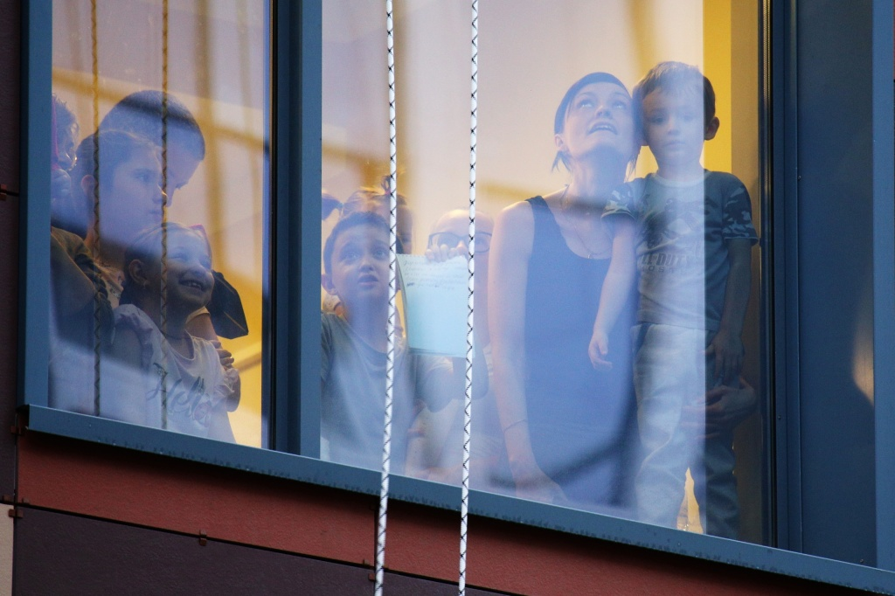


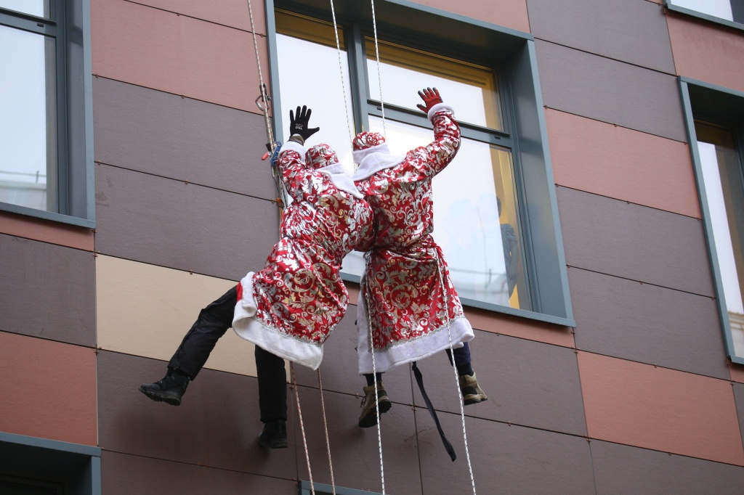

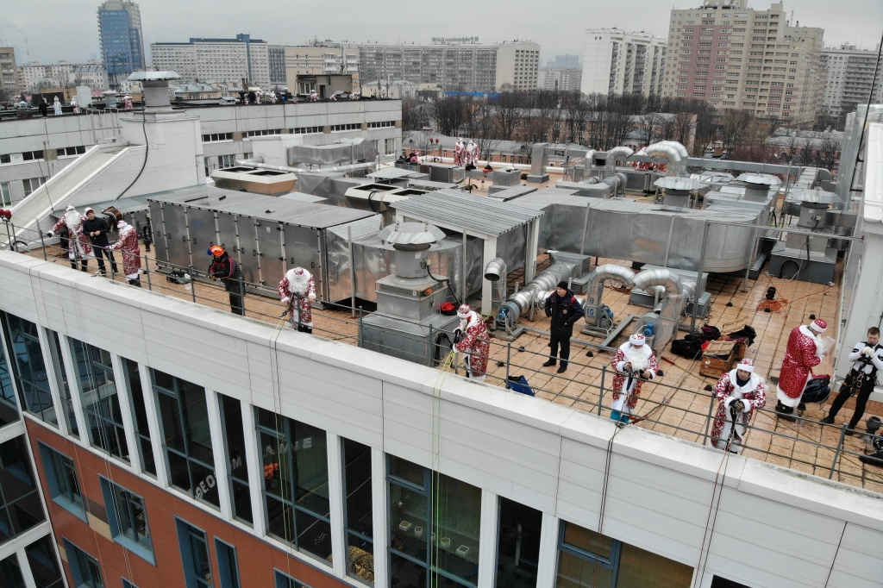

Адрес страницы: http://mgpss.mos.ru/presscenter/news/detail/8604260.html
ГКУ «Московская городская поисково-спасательная служба на водных объектах»

